Leeuwenhoek
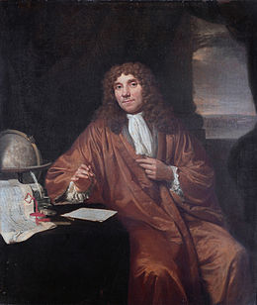
Fait par : Jacob Lessard, Aymrik Rodrigue, Ludovic Lachance
nom complet :antoni van leeuwenhoek
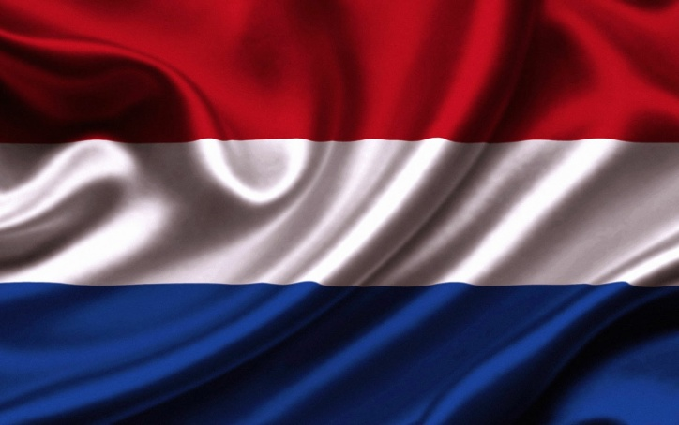
Nationalité+drapeau : pays bas

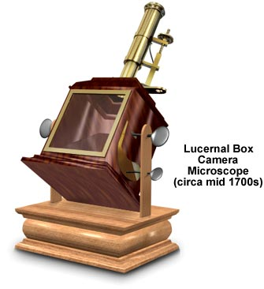
Période de temps : 24 octobre 1632 au 26 août 1723
Découverte : Le microscope

